**Cursus**: Wordpress

**Inzendcode**: N22500L11

**Cursistennummer**: 851149

**Naam**: André de Groot

**Adres**: Wethouder den Hertogstraat 44

Het domeinnaam is: <http://nha-wordpress.aphelion-im.com/>

Beste Chantal,

Ik heb een aantal backups gemaakt met de volgende methoden:

* Met hat backup systeem van Antagonist.
* Met Filezilla FTP.
* PhpMyAdmin.

Zie de ingevoegde screenshots.

Ik heb geen gebruik gemaakt van plugins.

Verder heb ik geen vragen.

Met vriendelijke groet,

André de Groot

Geachte heer De Groot,

Heel goed dat u een back-up heeft gemaakt van uw website en database. Mocht er nu iets met uw website gebeuren dan kunt u deze terugzetten en hoeft u niet de hele cursus opnieuw te maken.

Ga zo door,

Chantal  
Docent NHA

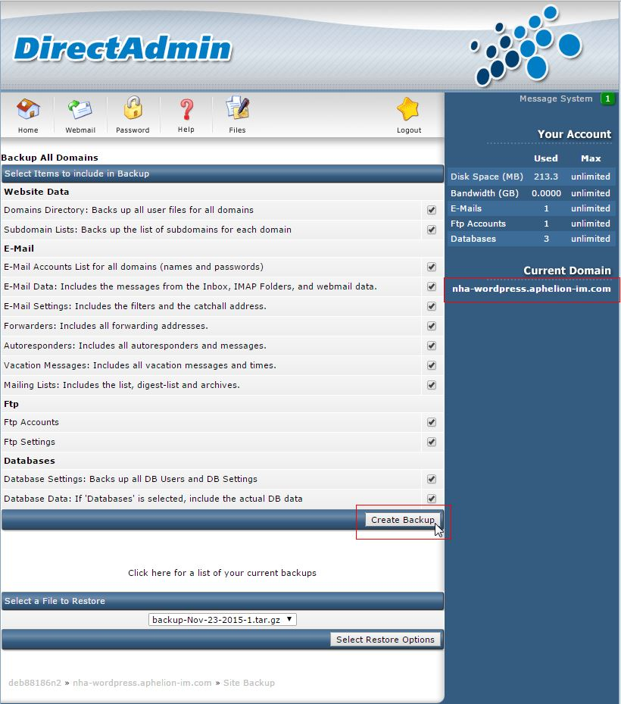

Figuur 1: Antagonist backup faciliteit

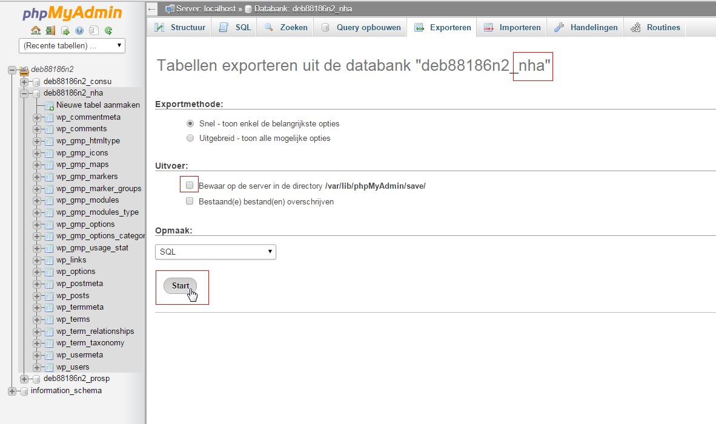

Figuur 2: PhpMyadmin database backup

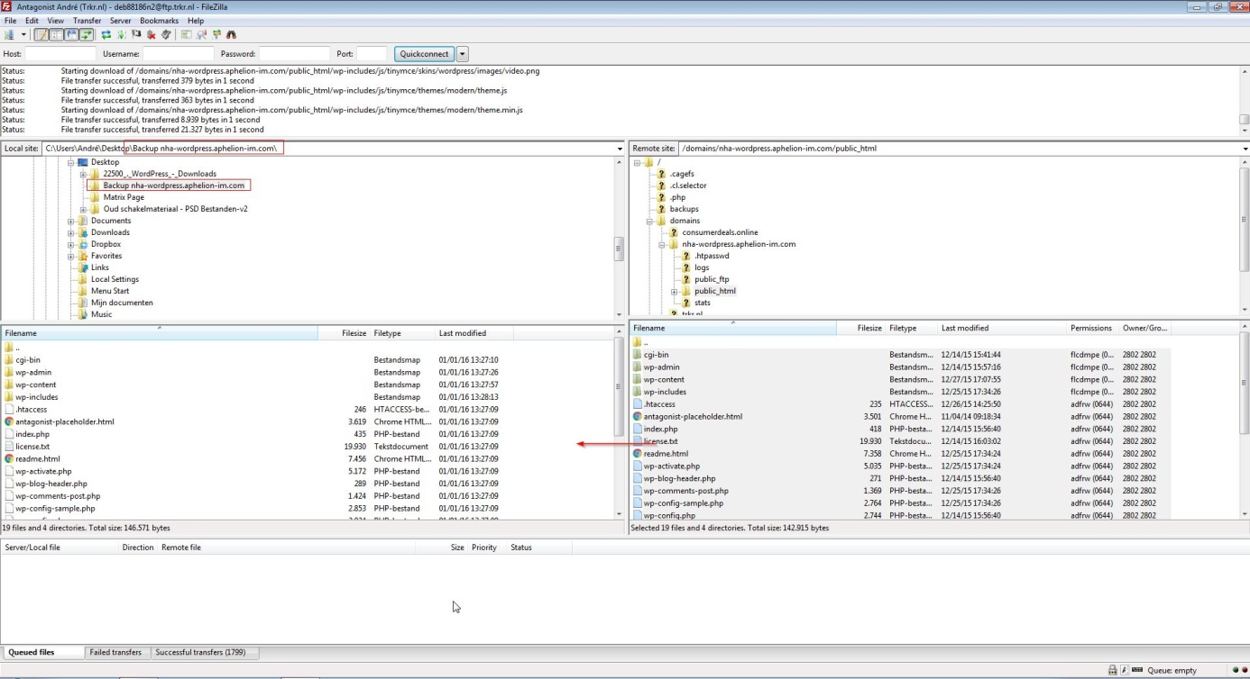

Figuur 3: Backup gemaakt met Filezilla FTP en lokaal op de PC